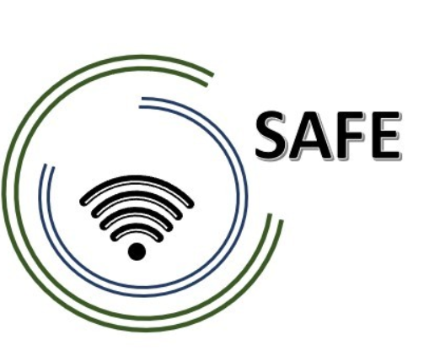

SEGURO
Enfoques de streaming para Europa - Mejorar las competencias digitales mediante enfoques de streaming para que los centros escolares afronten los retos de COVID-19

O3 Materiales para el aula
Aspecto (3): Entorno de streaming
Módulo 7

Título del proyecto: Enfoques de streaming para Europa - Mejora de las competencias digitales mediante enfoques de streaming para que las escuelas afronten los retos de COVID-19
Acrónimo: SAFE
Número de referencia: 2020-1-DE03-KA226-SCH-093590
Socios del proyecto:
P1Universidad de Paderborn (UPB), DE
P2Ingenious Knowledge GmbH (IK), DE
P3TOMAS ROMOJARO (CEIP), ES
P4KURZY s.r.o. (ZEBRA), CZ

Material didáctico

Aspecto (3): Entorno de streaming

Módulo 7: Requisitos escolares sencillos: Requisitos técnicos y organizativos en la escuela y para los profesores
El módulo 7 trata de los requisitos técnicos y organizativos de la escuela y de los profesores para poder transmitir en clase. Hay 4 requisitos técnicos que los profesores necesitan para transmitir su escenario de enseñanza.

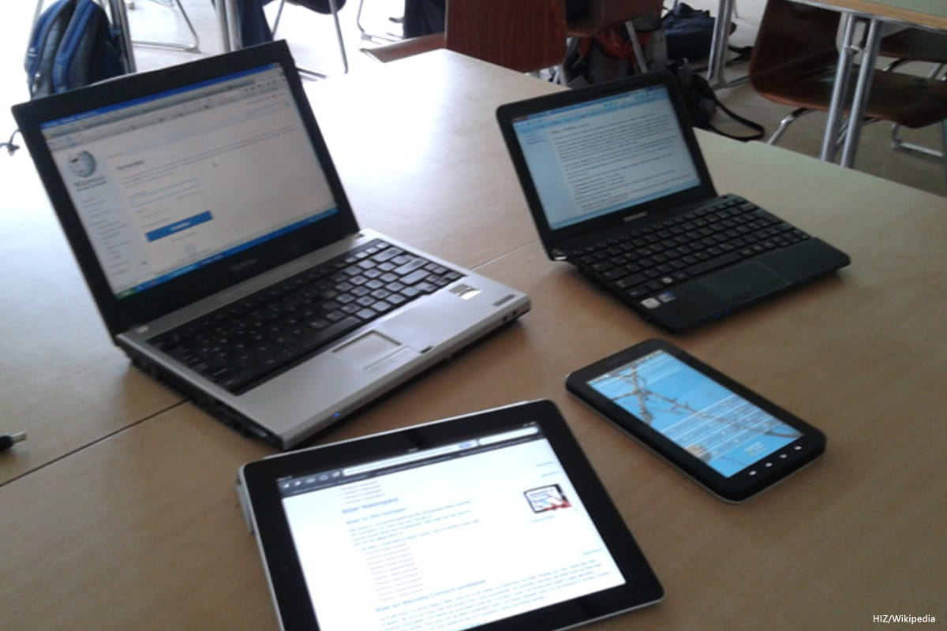
"Esta foto de autor desconocido está protegida por CC BY-SA-NC
- Dispositivo
  - Para su evento de streaming, necesita un ordenador, tableta, consola de juegos u otro dispositivo electrónico.
  - Asegúrate de que el dispositivo es fiable y tiene suficiente potencia durante la clase.
  - Se necesita un proyector y una superficie de proyección cuando el profesor desea compartir la pantalla del dispositivo en el aula. Si la clase es solo en línea, no es necesario un proyector, ya que puede transmitir su pantalla.
  - Se recomienda una tableta adicional o un ordenador con pantalla táctil. Sustituye a la pizarra porque el profesor puede utilizarla igualmente.
"Esta foto de autor desconocido está protegida por CC BY-SA-NC

- Conexión a Internet
  - Asegúrate de que dispones de una conexión a Internet fiable durante toda la retransmisión.

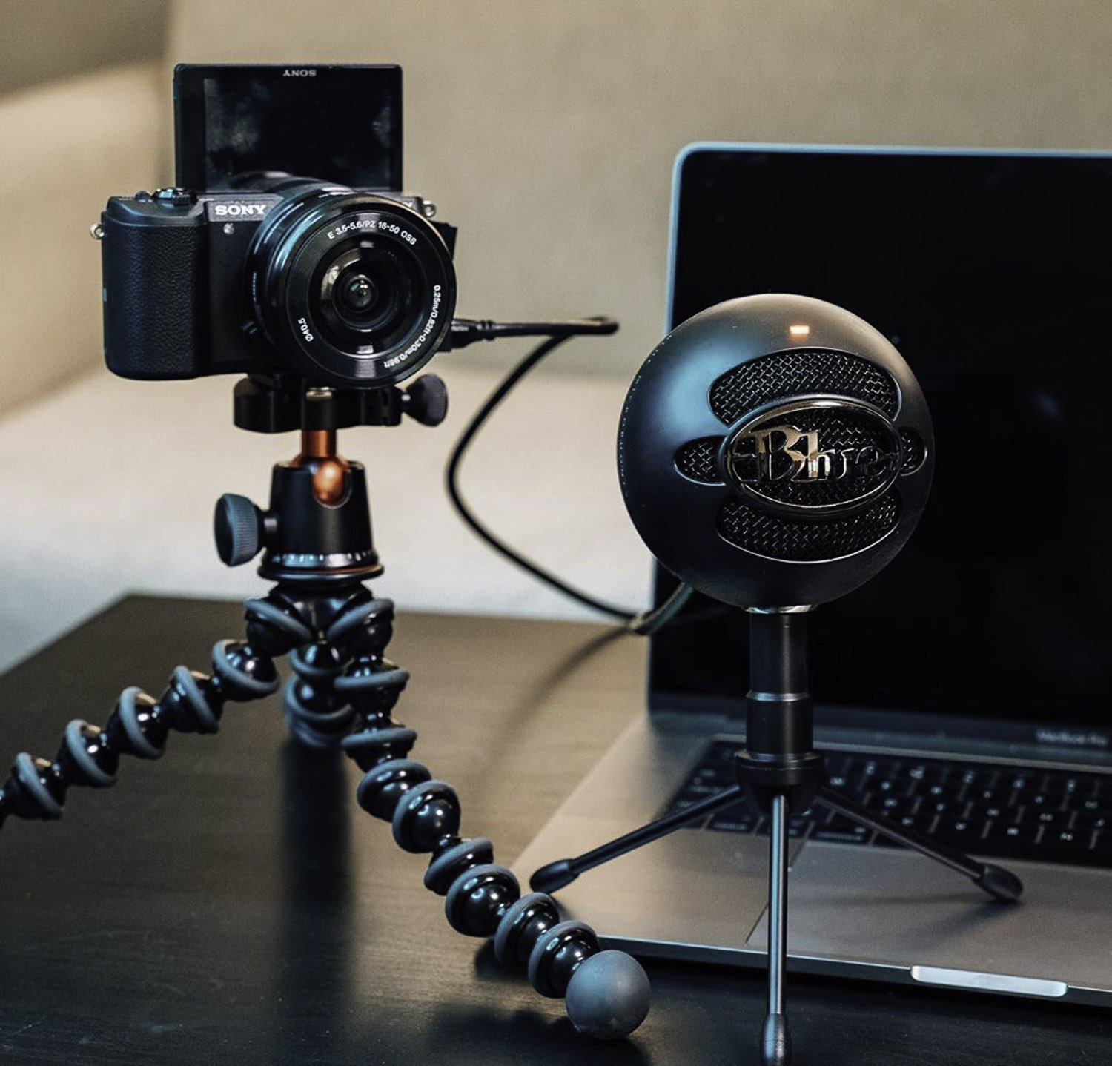
"Esta foto de autor desconocido está protegida por CC BY-NC-ND
- Micrófono y/o cámara web
  - Para el streaming necesitas un micrófono para que tus alumnos puedan oírte.
  - Asegúrate de que tu micrófono suene pleno y rico. La habitación en la que grabes también puede influir en la calidad del sonido.
  - Una cámara web adicional sería útil para que sus alumnos le vean.
  - Si vas a utilizar una webcam, comprueba la iluminación (fuente de luz, hora del día, tipo de luz, ajustes de la cámara).

Consejos para grabar
- Grabe en una habitación bien iluminada
- Película sonora
- Mantenga un fondo sencillo
- Limpiar el desorden
- Manténgalo estable
- Disparo horizontal
- Mantenga a los actores clave en el espacio de vídeo durante la grabación
- No tengas miedo de volver a disparar

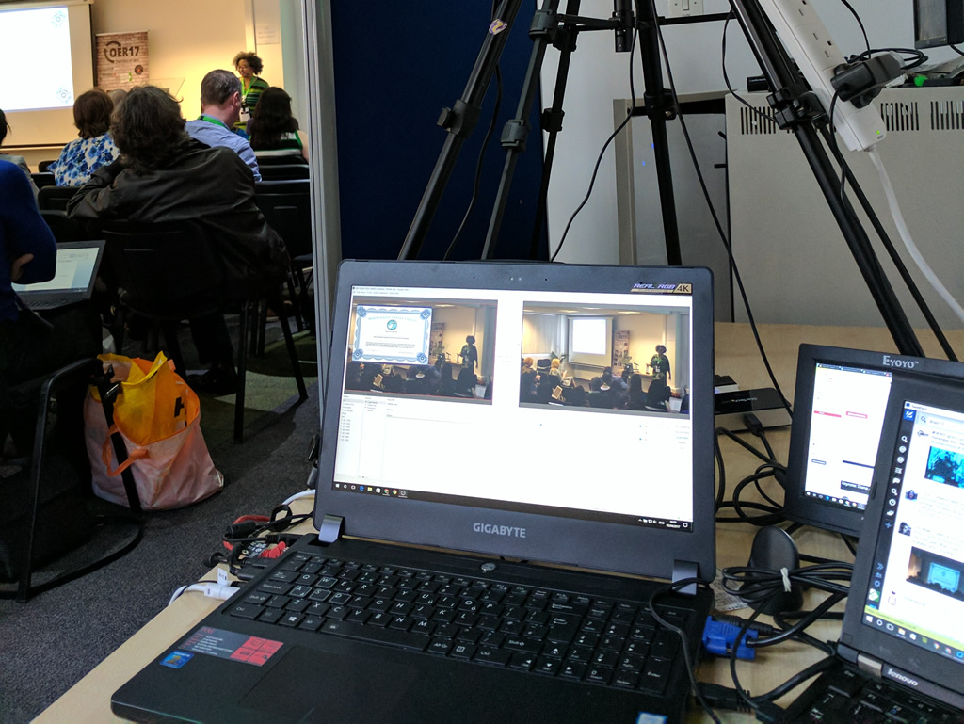
"Esta foto de autor desconocido está protegida por CC BY

- Software de streaming
  - Hay diferentes programas de streaming que puedes utilizar.
  - Por ejemplo: Twitch Studio, Streamlab OBS
Si decides abrir una cuenta en Twitch, puedes personalizar tu canal. La plataforma te preguntará algunos datos sobre ti, como quién eres y de qué van a tratar tus streams. (https://www.twitch.tv/). Puedes profesionalizar tu cuenta si la compartes en plataformas de redes sociales (como Facebook, Twitter, Instagram).

Tarea 1
Imagina que eres un profesor con la intención de hacer un vídeo en streaming para tu clase. Te has decidido por un dispositivo y un micrófono. Ahora estás pensando en utilizar también una webcam. Anota algunas keynotes que admitan el uso de una webcam y otras que no. Puedes utilizar la siguiente tabla.
Utilizar una cámara web
sí | no

Tarea 2
Ahora que ya has decidido la configuración del streaming, piensa en tu primera grabación. Escribe los aspectos más importantes que debes tener en cuenta a la hora de grabar un evento de streaming para tu clase.

